活動主題：軟網校隊之成立
活動時間 | 95學年度
活動地點
參與人員 | 軟網隊
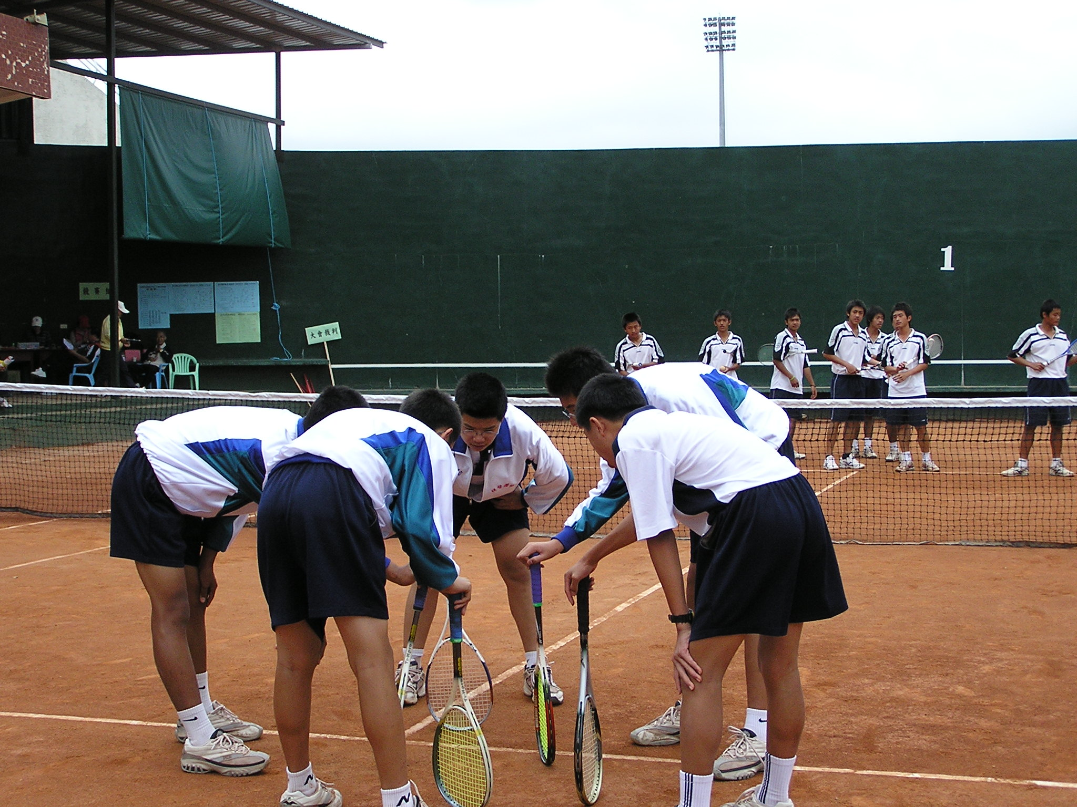 |  | 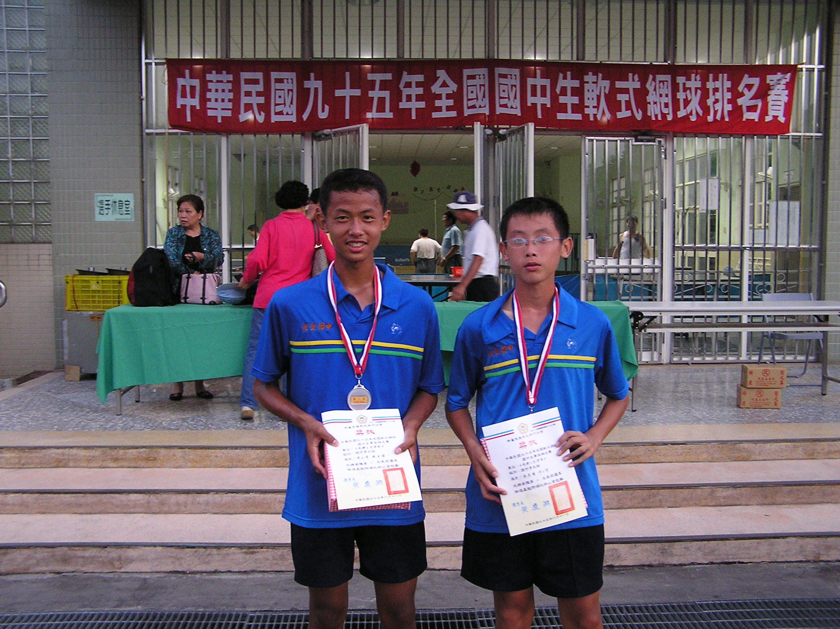
競賽成果 |  | 競賽成果
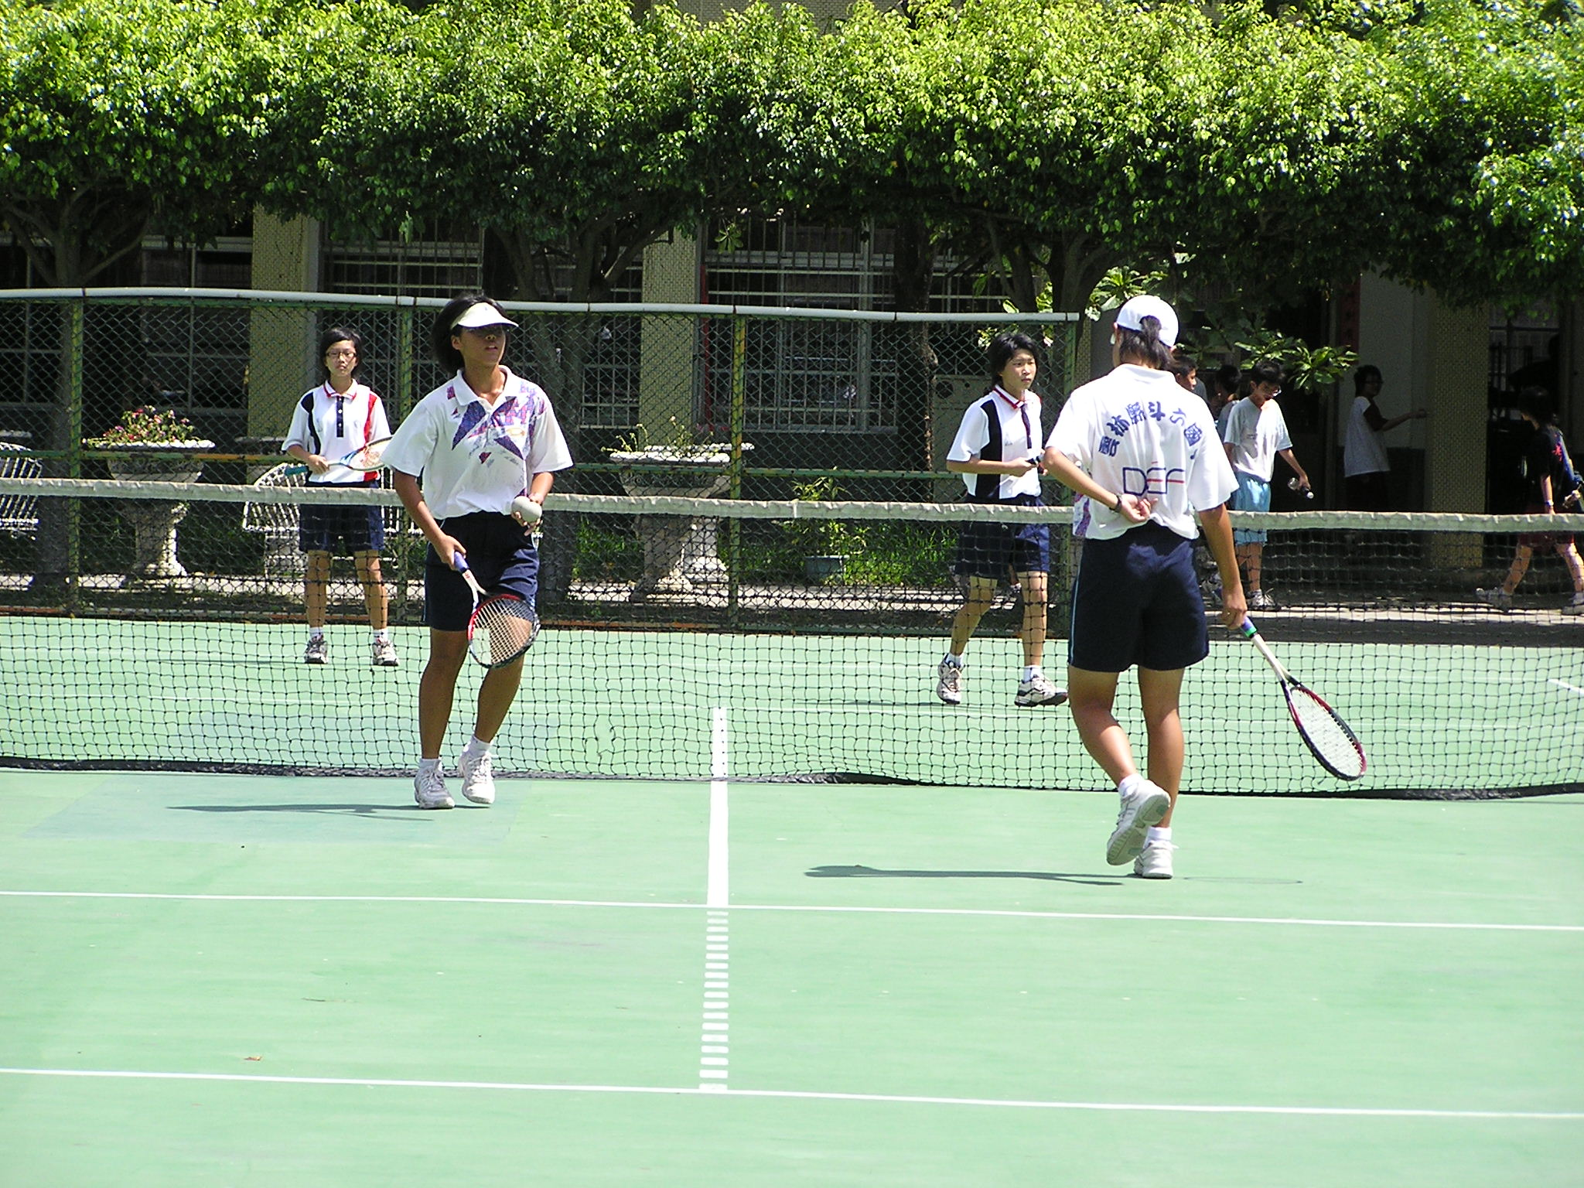 |  | 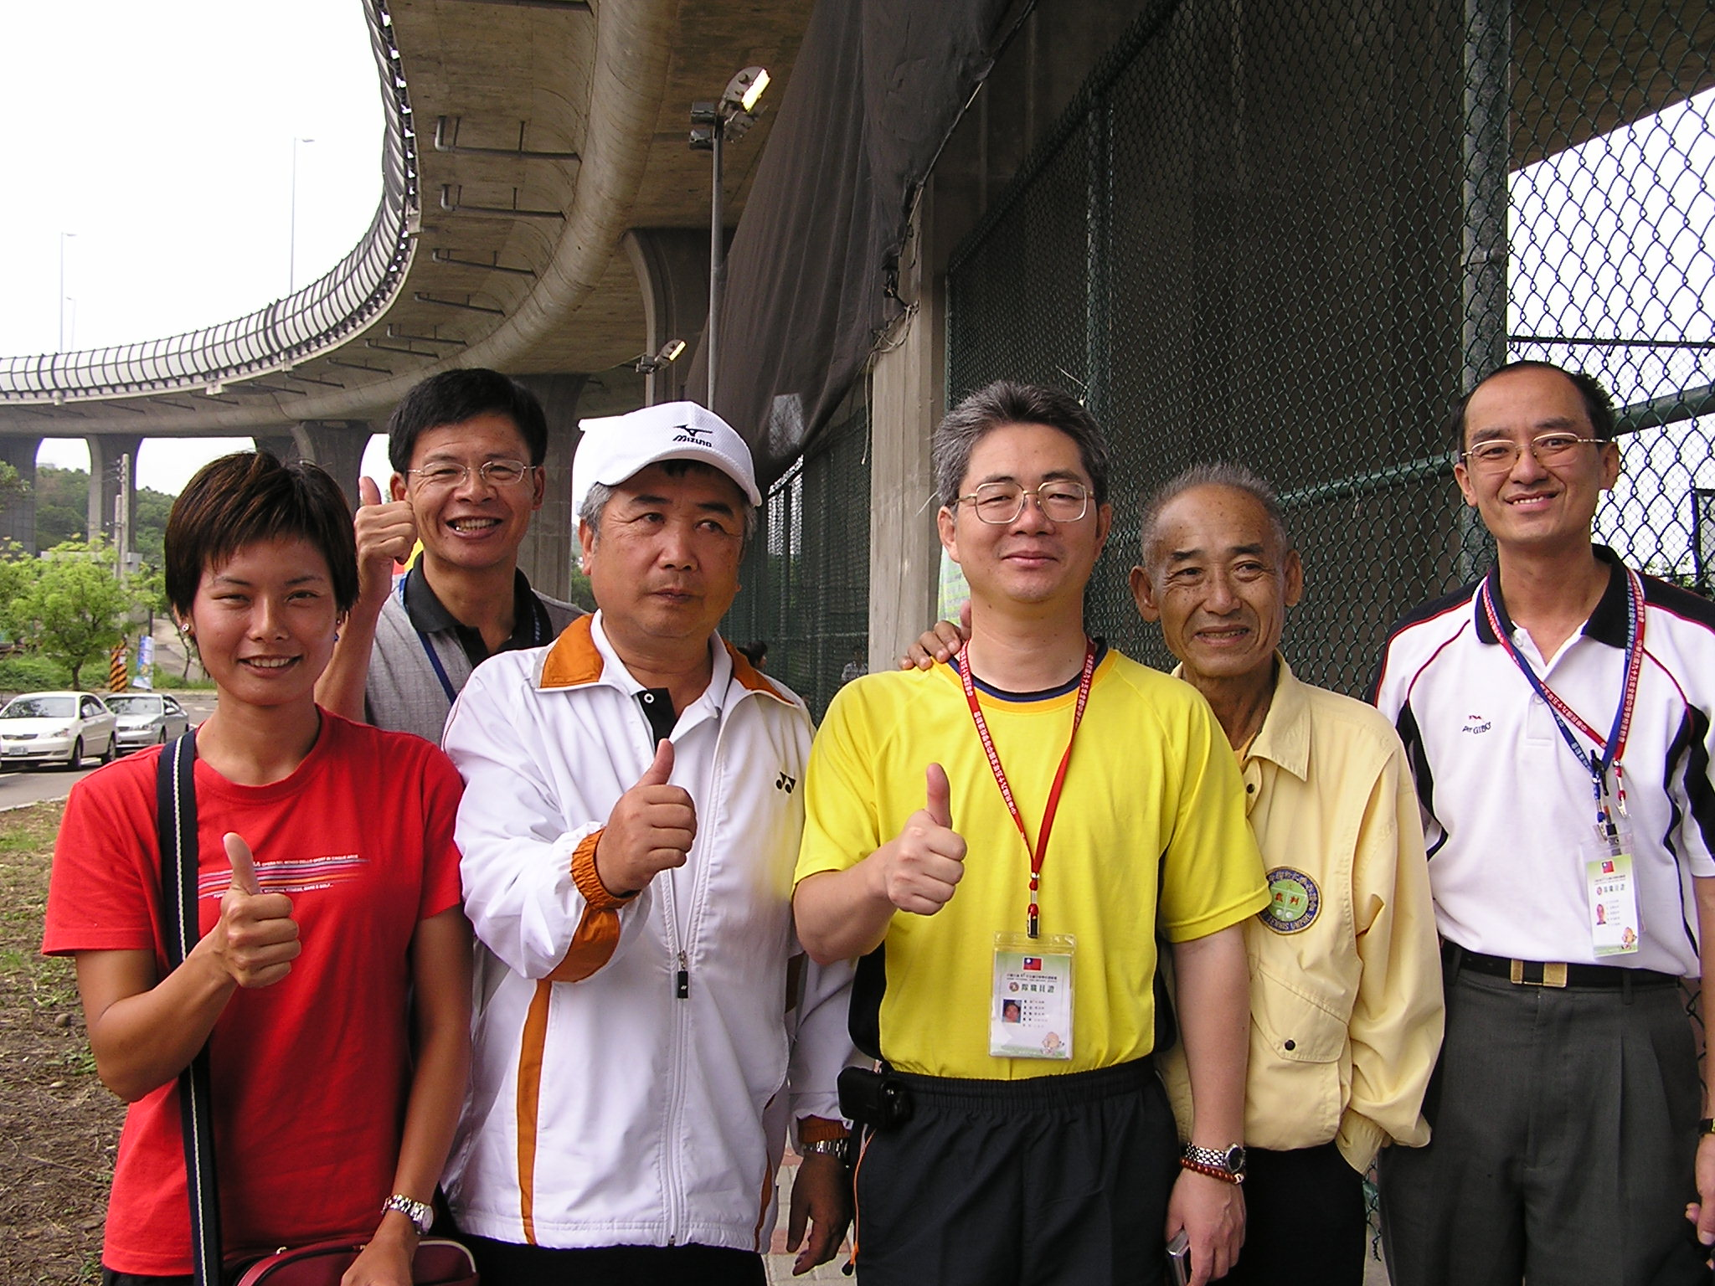
競賽成果 |  | 全中運比賽會場長官蒞臨
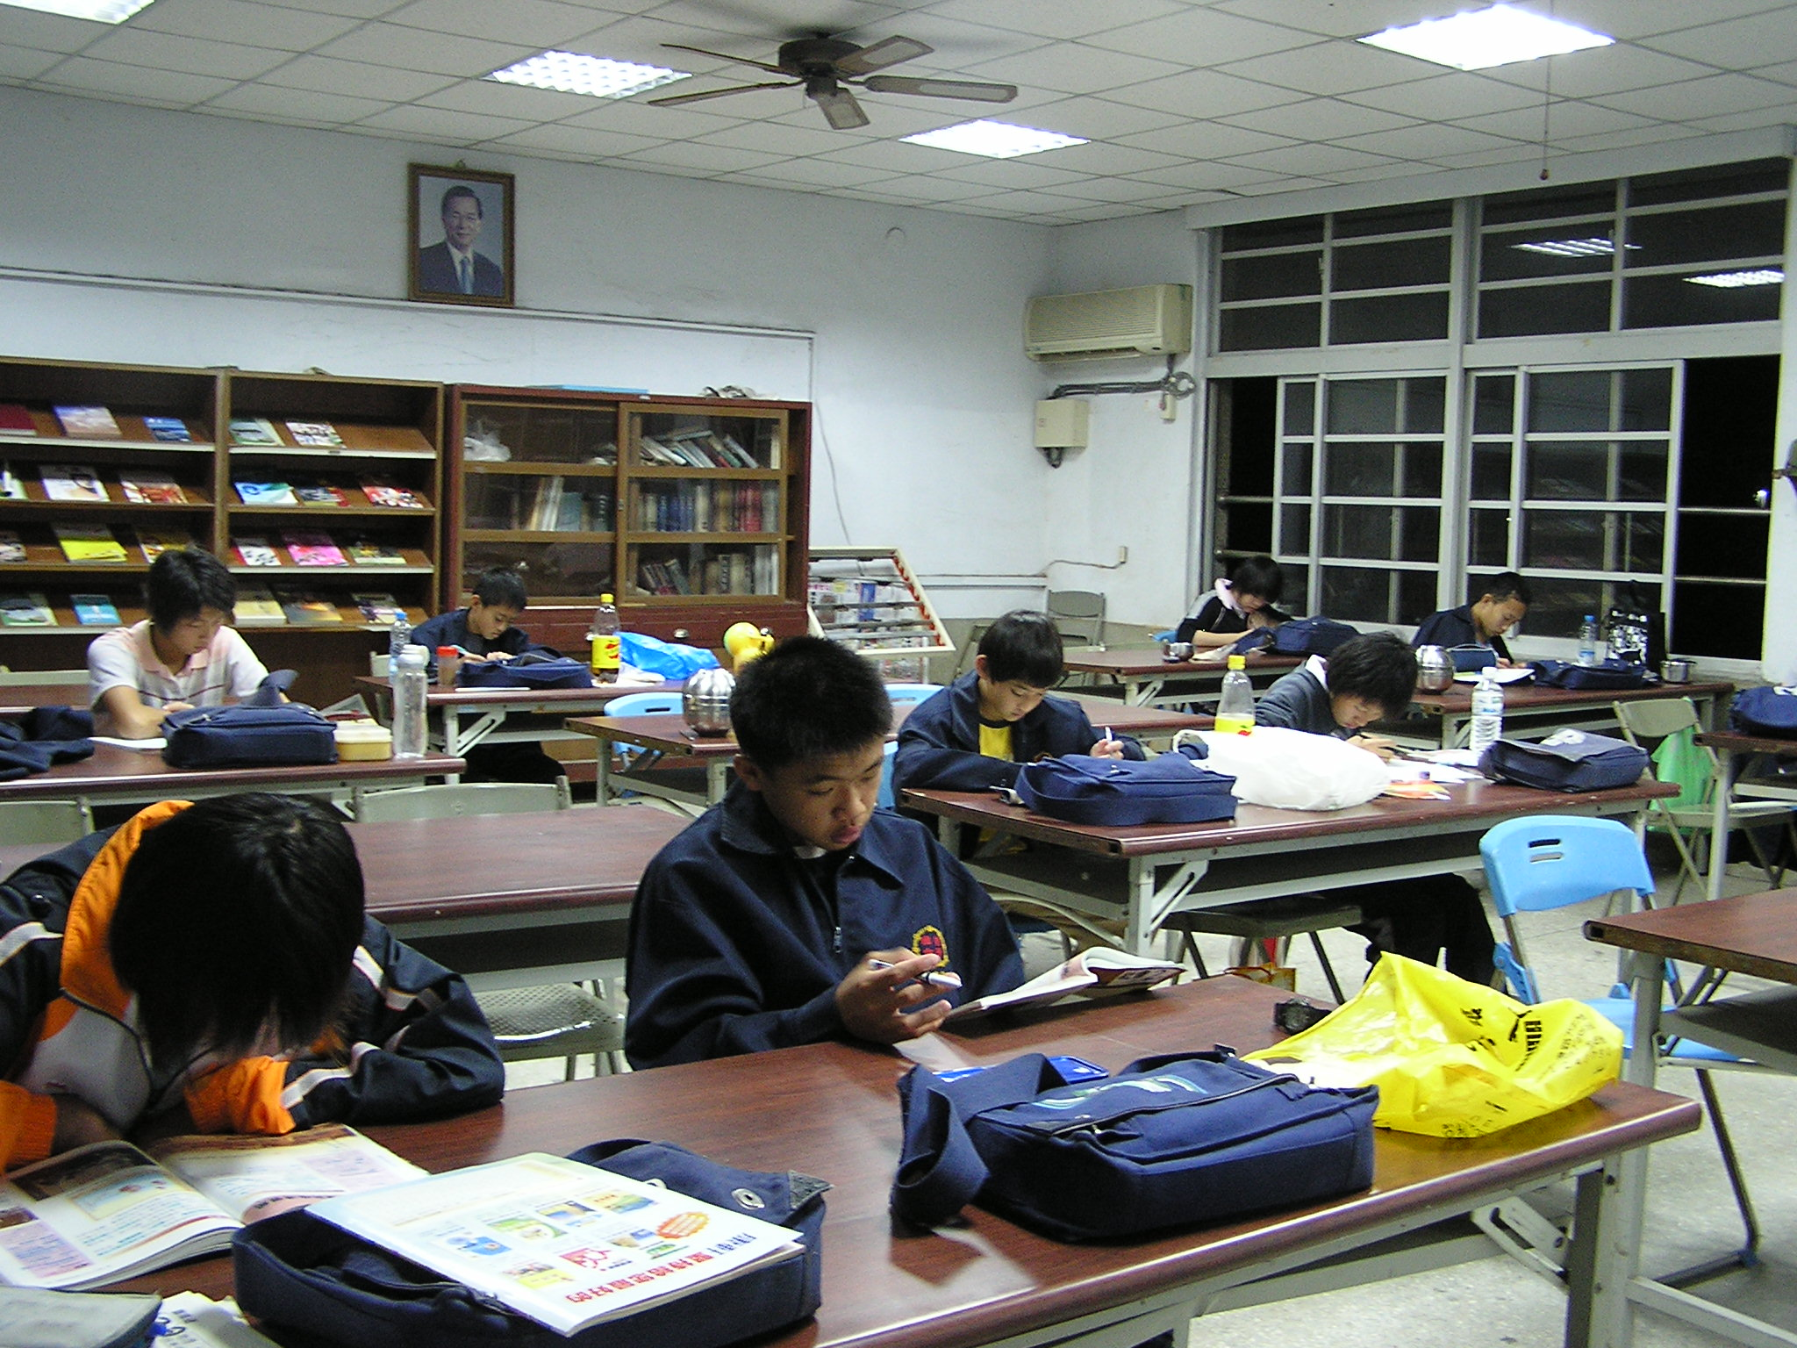 |  | 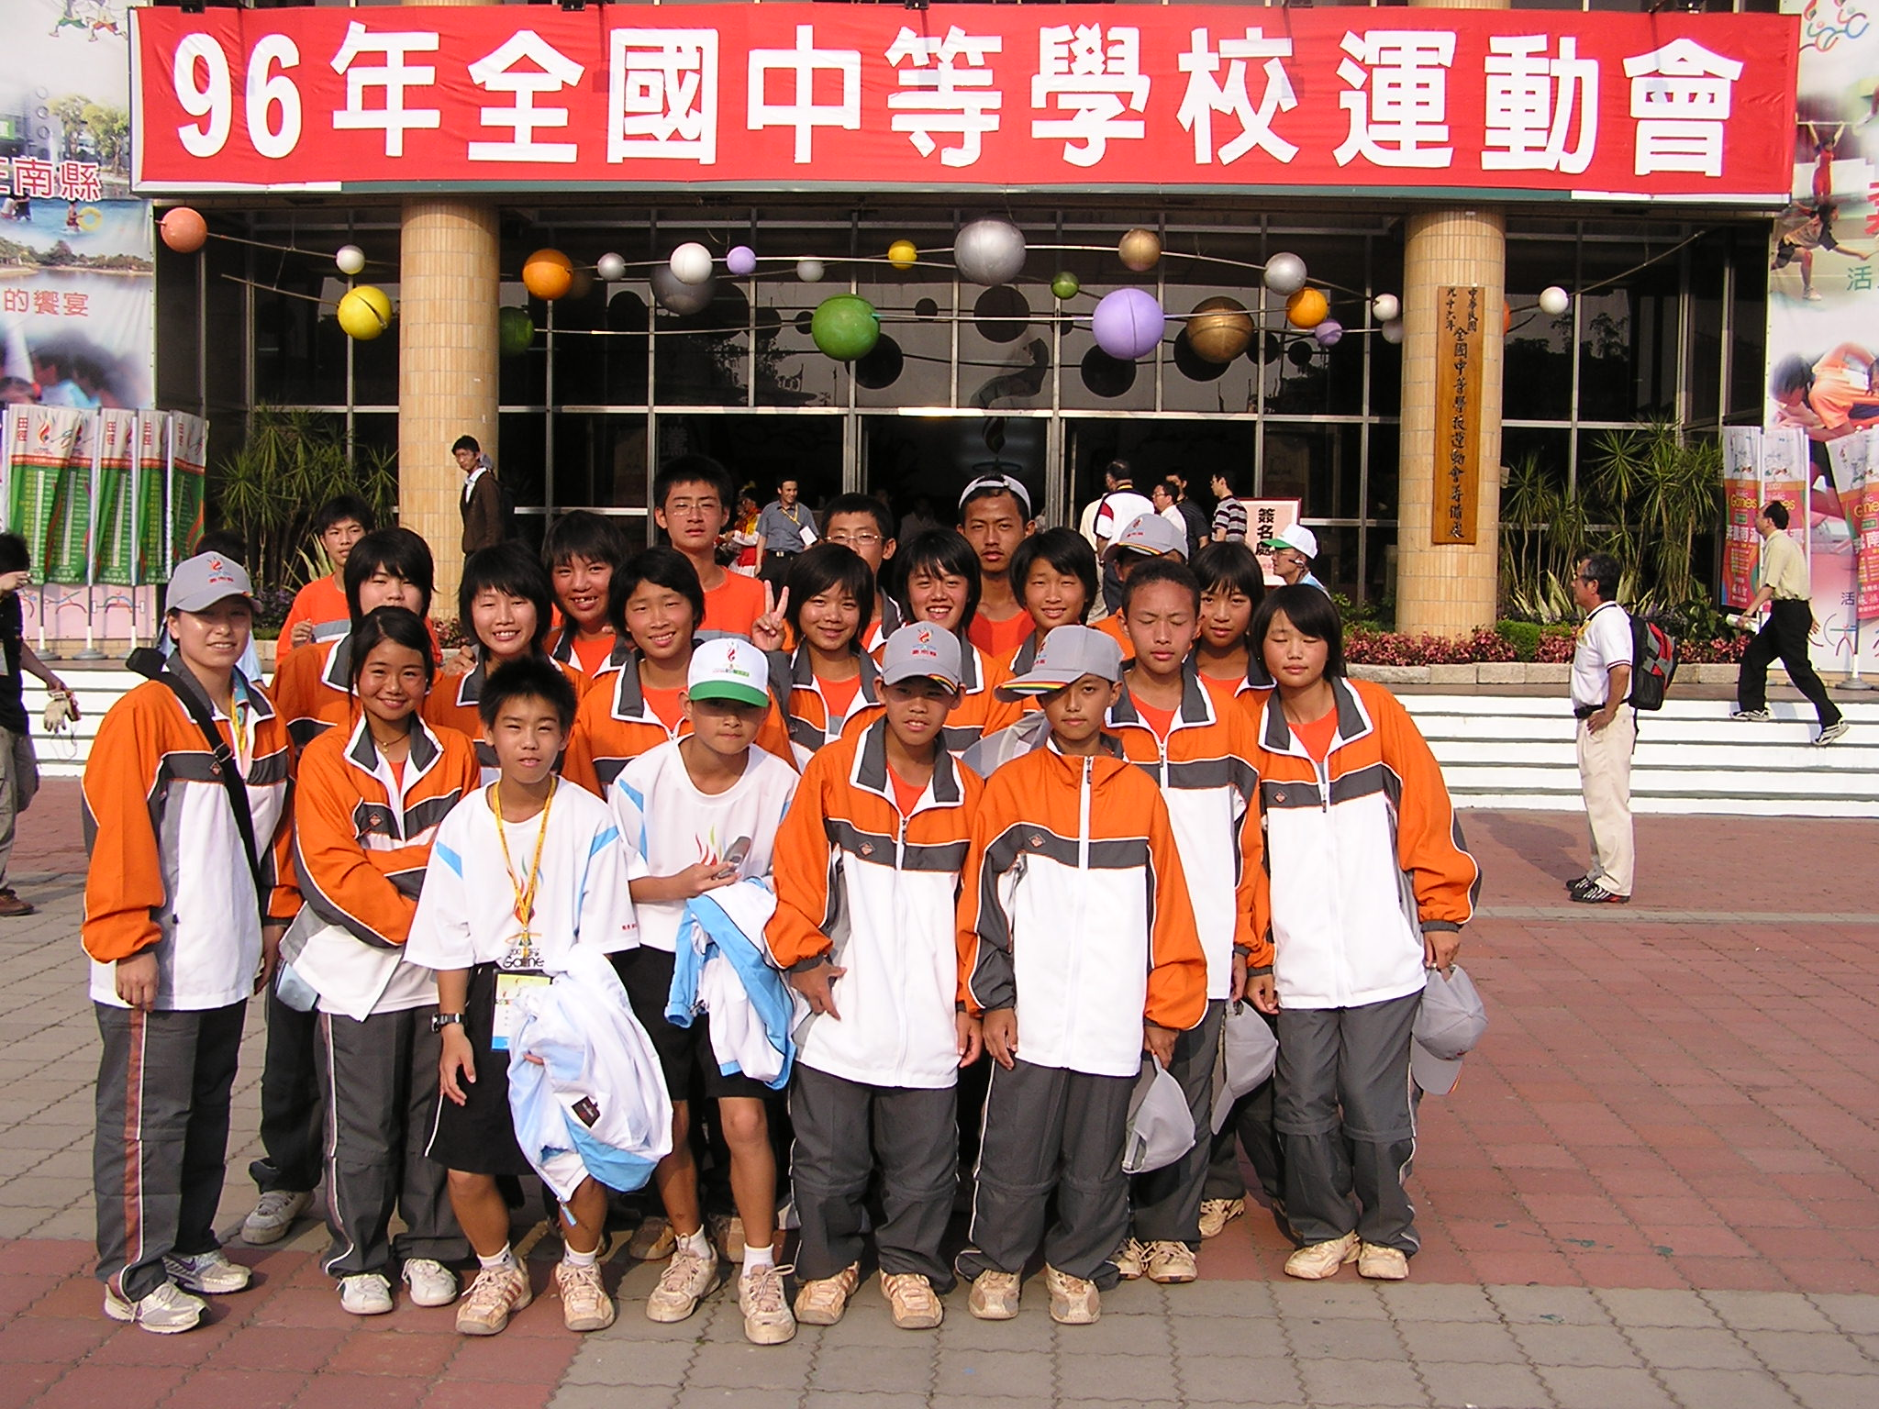
校隊住宿晚自習情形 |  | 全中運團體合照

